Procesory ATMEL → MO. 17

Programátorský model procesoru:
- Definuje, jakým způsobem programátor komunikuje s procesorem a jak může využívat jeho funkce a vlastnosti
- Zahrnuje instrukční sadu, registry, režimy adresace paměti a další aspekty. Instrukční sada určuje dostupné operace, které může programátor použít, zatímco registry slouží k ukládání dat a mezivýpočtů během provádění instrukcí
- Režimy adresace paměti stanovují způsob, jakým procesor přistupuje k paměti

Postup při zpracování programu:
- Procesor zpracovává program instrukci po instrukci v rámci své instrukční sady
- Začíná na adrese první instrukce a pokračuje postupně až po poslední instrukci
- Během tohoto procesu jsou data čtena a zapisována do registrů a paměti podle potřeby

Registry procesoru:
- Malé paměťové buňky jsou umístěné přímo na čipu procesoru
- Slouží k ukládání mezivýsledků, adres, ukazatelů a dalších důležitých hodnot v průběhu provádění instrukcí
- Mezi běžně používané registry patří například akumulátor, indexové registry, ukazatel zásobníku a registry pro řízení stavu procesoru

Paměti - historické a ekonomické důvody rozdělení:
- Historicky byla paměť rozdělena na různé typy z důvodu efektivity a ekonomických úvah
- Primární paměť, jako je RAM, je rychlá a drahá, zatímco sekundární paměť, jako jsou pevné disky, je pomalejší, ale cenově dostupnější
- Toto rozdělení umožňuje efektivní správu dat a zajišťuje dostatečnou kapacitu za přijatelnou cenu

Hardware podpora pro víceúlohové operační systémy:
- Pro víceúlohové operační systémy je nezbytné, aby hardware poskytoval mechanismy pro správu a přepínání mezi procesy
- To zahrnuje hardwarovou podporu pro správu paměti, plánování procesů a přerušení

Přepínání procesů:
- Jedná se o proces, při kterém operační systém přepíná běžící procesy na procesoru
- To může být vyvoláno přerušením, vypršením časové kvanty, nebo jinými událostmi
- Během přepínání procesů je stav běžícího procesu uložen a načten stav nového procesu
Bootloader:
- Malý program, který se načítá do paměti po spuštění počítače a slouží k inicializaci hardwaru a spuštění operačního systému
- Jeho hlavní úlohou je načíst operační systém z disku do paměti a spustit ho

JTAG:
- Celým názvem (Joint Test Action Group)
- Je standard pro ladění a testování integrovaných obvodů
- Používá se k diagnostice chyb, programování a debugování embedded systémů
- JTAG rozhraní umožňuje komunikaci s integrovanými obvody pomocí speciálních instrukcí

ISP:
- Celým názvem (In-System Programming)
- Je metoda programování mikrokontrolérů a jiných integrovaných obvodů, která umožňuje programovat čipy přímo na desce, aniž by byly odpojeny od zbytku systému
- To umožňuje aktualizovat firmware a provádět další úpravy bez nutnosti odpojování a připojování čipů z desky
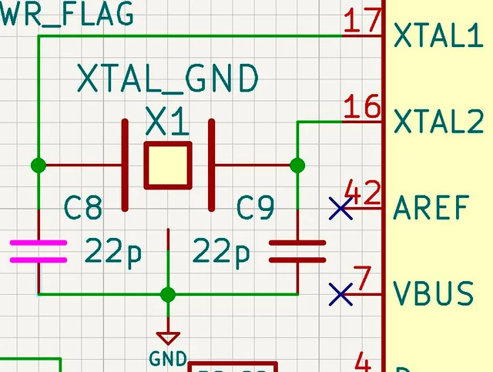

Krystal

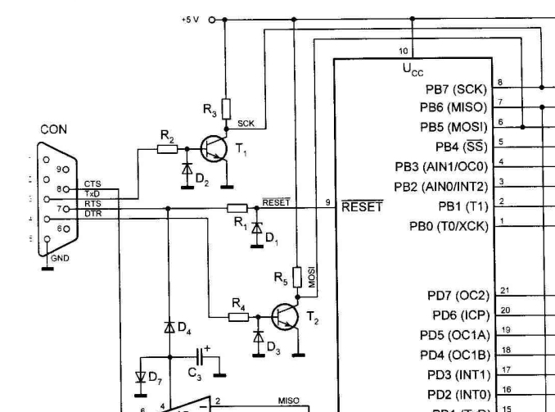

ATMega16 Reset PIN

Tlačítkový přepínač (popis zapojení https://www.belza.cz/files1/togglesw.htm)
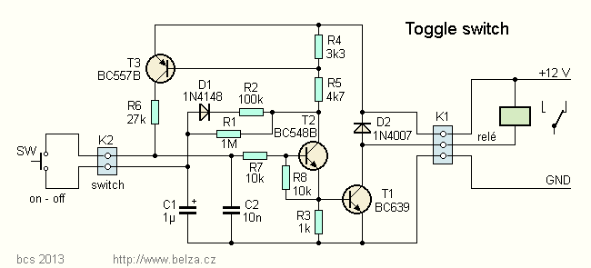

AVR ISP Pinouts (10 pin IDC & 6 pin IDC)
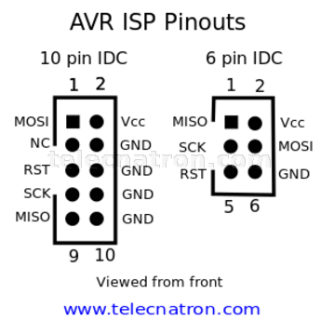

Output Programming Pins
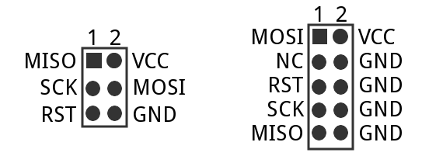

ISP Interface
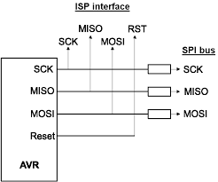

Microcontroller Brown-out detection
